PARTES DE UNA ESCALERA: TODO LO QUE DEBES SABER PARA SU MANTENIMIENTO Y SEGURIDAD
En el mundo de la cerrajería y la construcción, uno de los elementos esenciales en cualquier hogar o edificio es la escalera. Saber identificar las partes de una escalera es fundamental no solo para su mantenimiento, sino también para garantizar la seguridad de quienes la utilizan a diario.
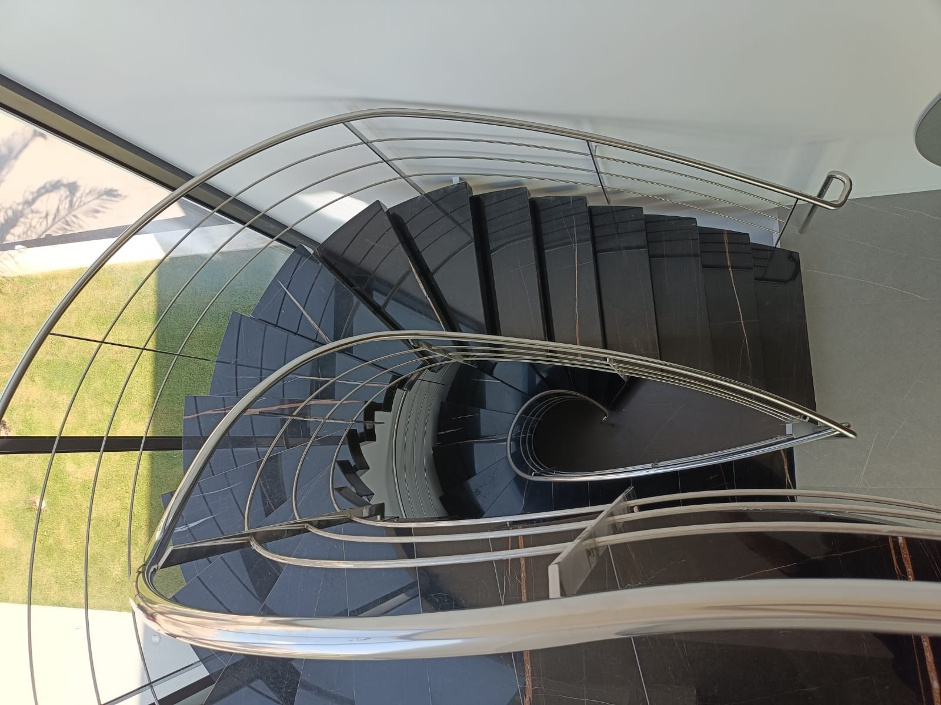
Escalera y barandilla realizadas por Martinca
En este artículo, te explicamos cada parte clave de una escalera y su importancia.
¿Qué es una escalera y cuáles son sus partes principales?
Las escaleras son estructuras diseñadas para conectar diferentes niveles de un edificio. Aunque pueden variar en forma, tamaño y diseño, todas comparten una serie de elementos básicos.
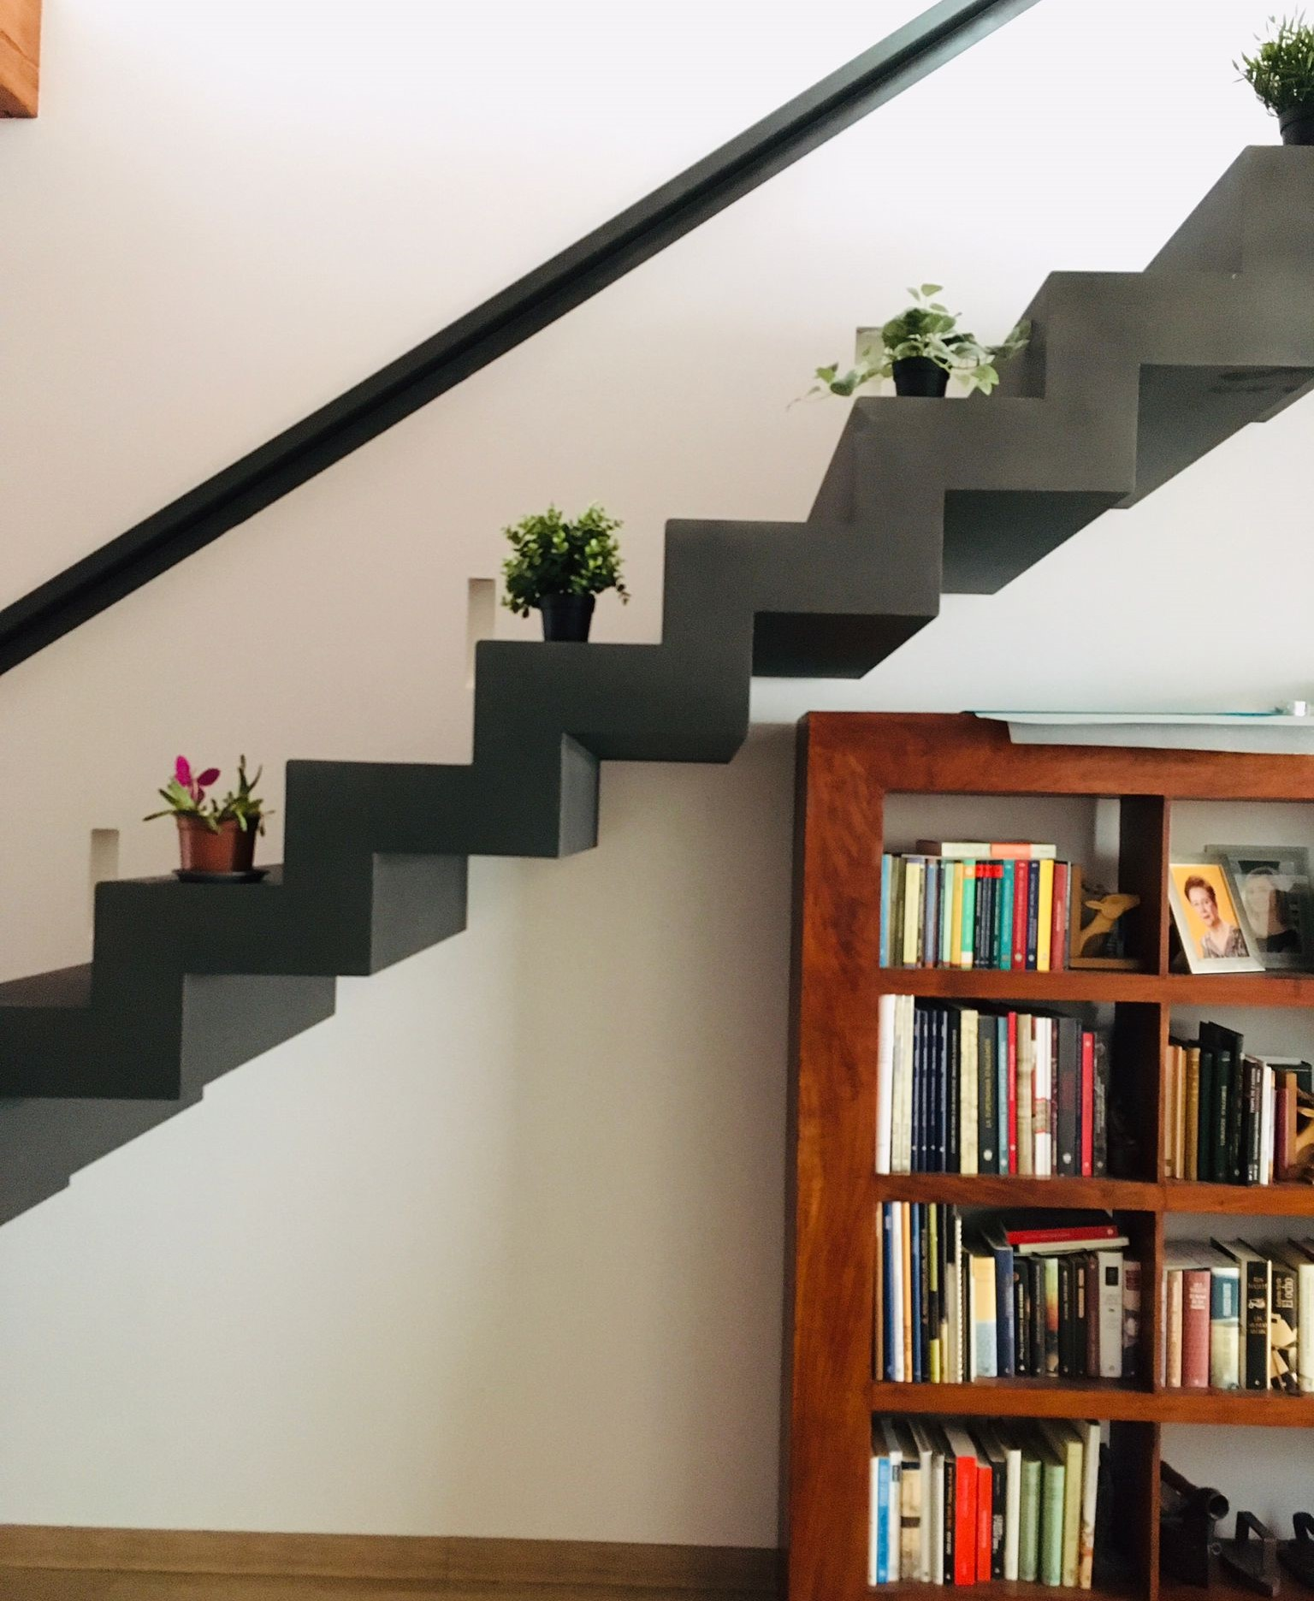
Escalera y pasamanos realizados por Martinca
A continuación, te explicamos las partes de una escalera más comunes:
1. Peldaños o escalones
Los peldaños son las superficies horizontales sobre las que pisamos al subir o bajar una escalera. Están compuestos por dos elementos:
Huella: Es la parte horizontal donde colocamos el pie. Es importante que tenga un tamaño adecuado para proporcionar seguridad y comodidad
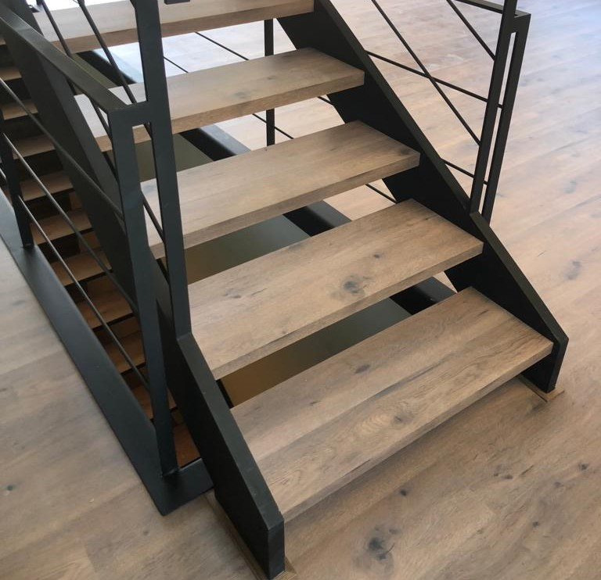
Escalera y barandilla realizadas por Martinca
Contrahuella: Es la parte vertical entre dos peldaños consecutivos. La altura de la contrahuella debe ser uniforme en toda la escalera para evitar accidentes
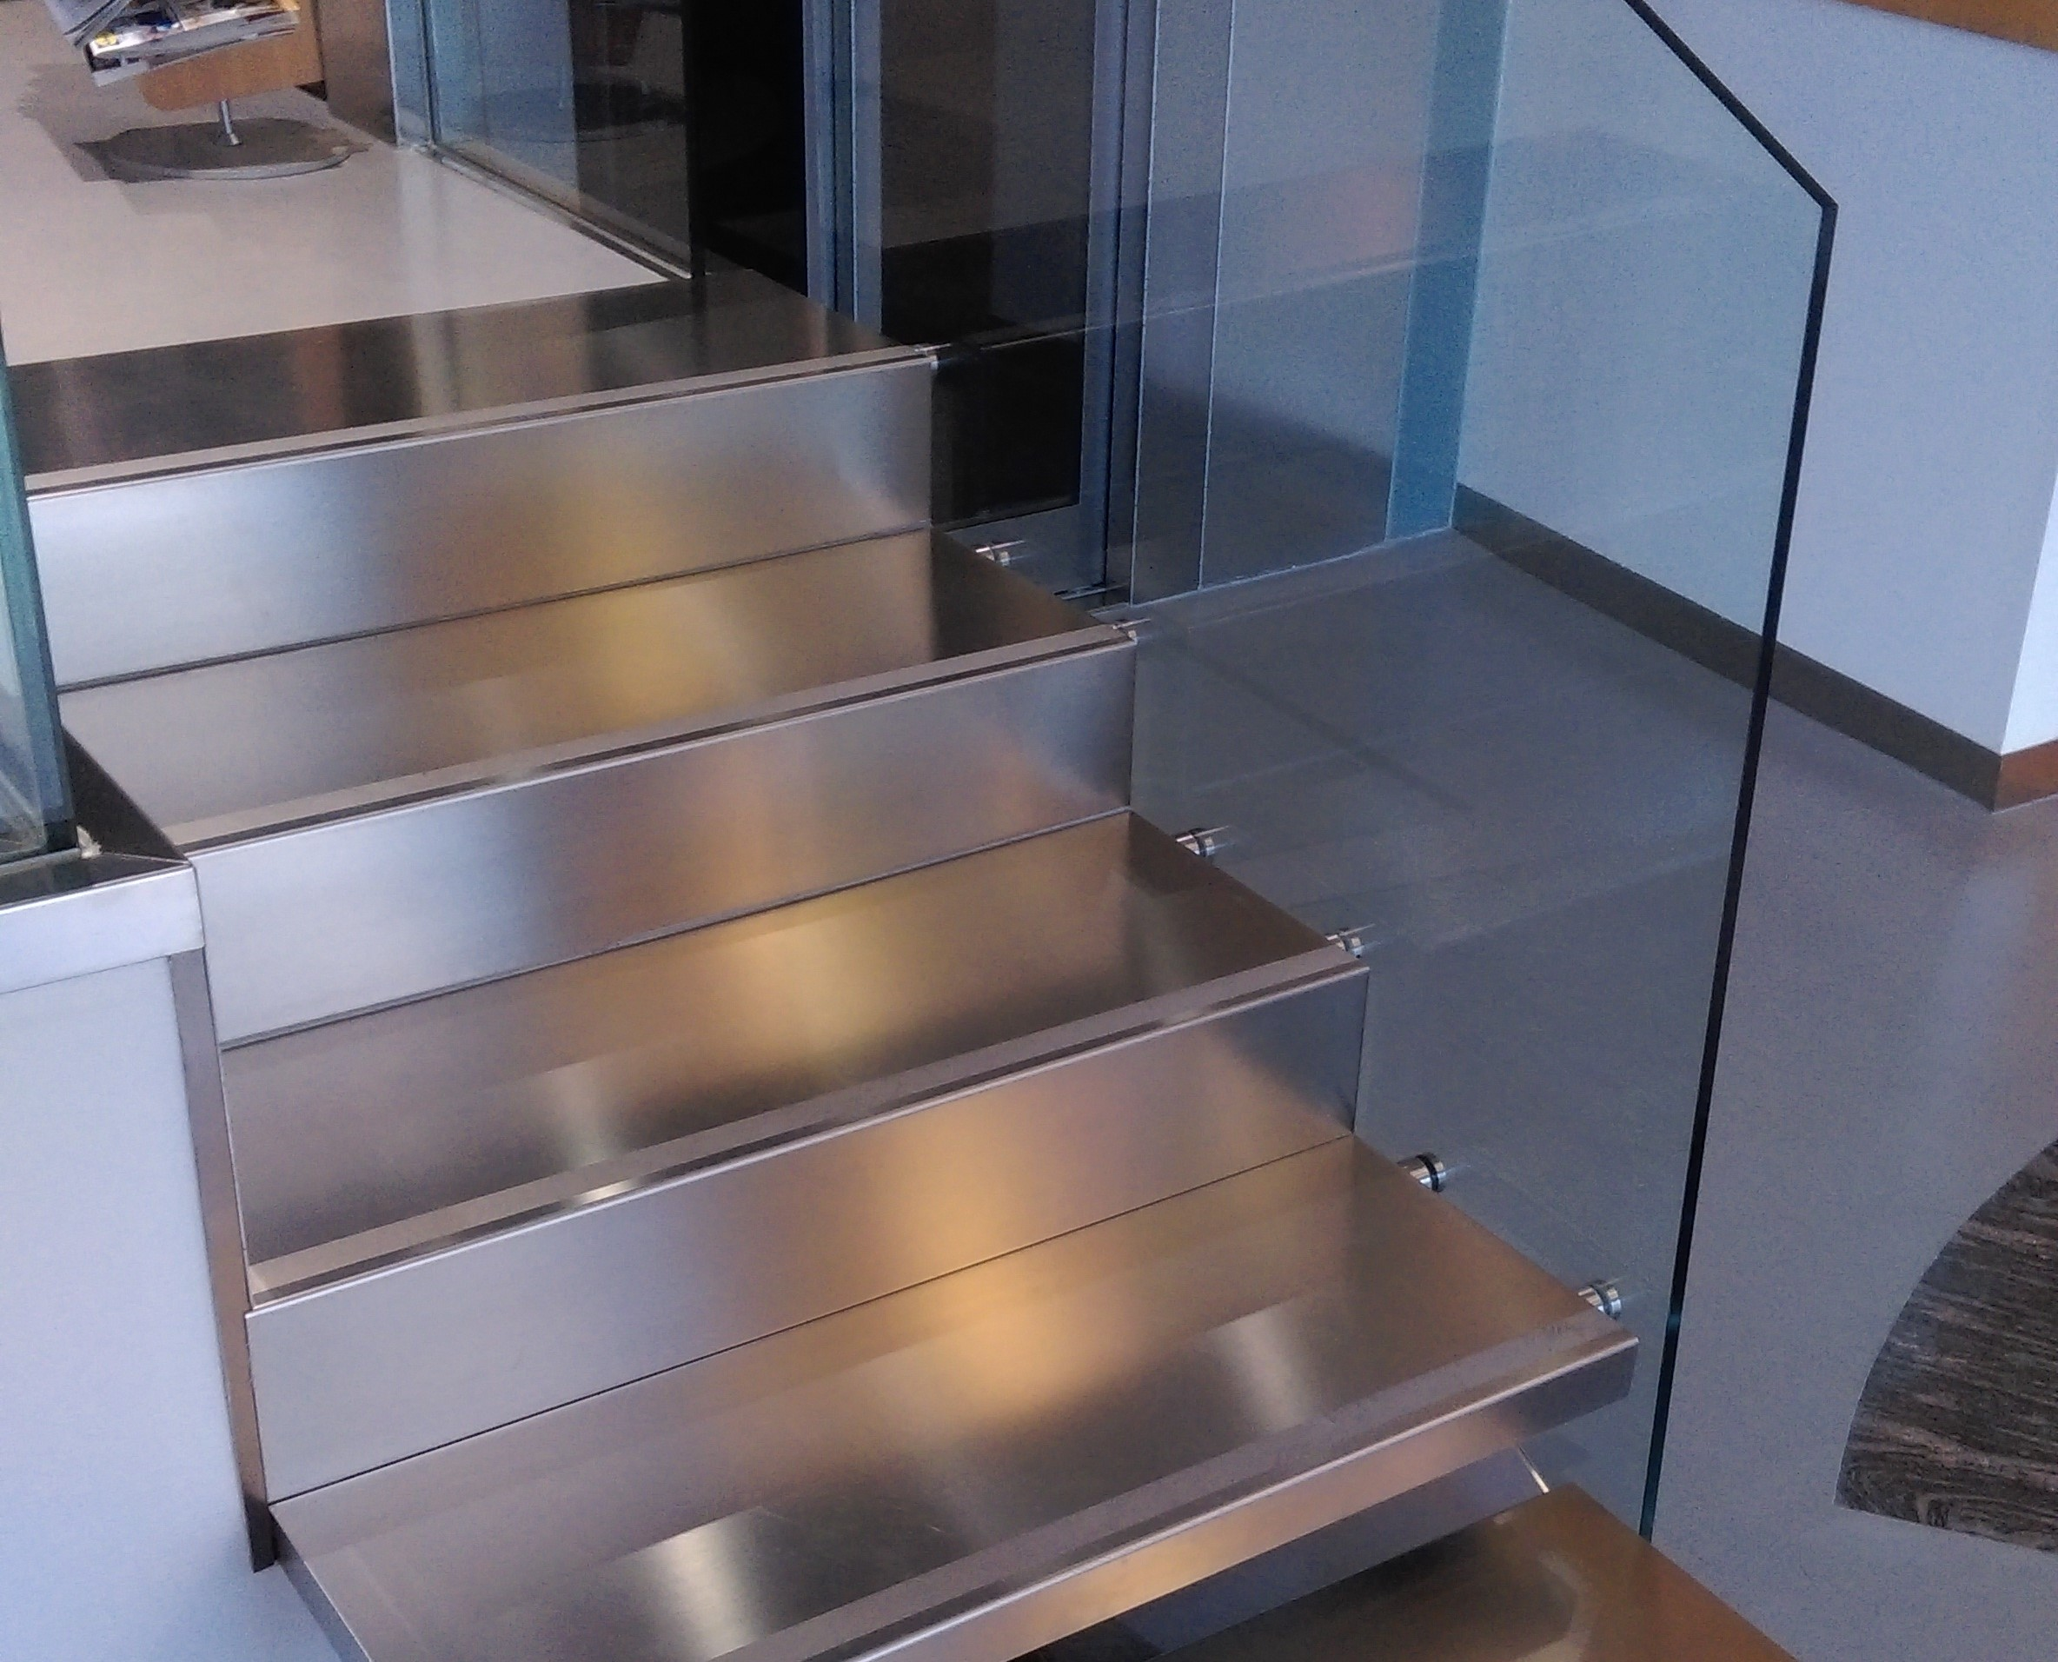
Escalera y barandilla realizadas por Martinca
2. Barandilla
La barandilla es el sistema de protección lateral de la escalera. Su función es proporcionar un punto de apoyo y prevenir caídas. Las barandillas están compuestas por:
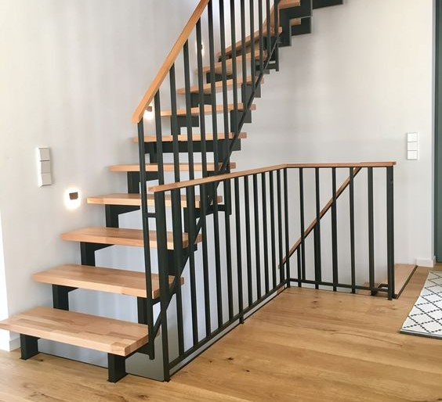
Escalera y barandillas realizada por Martinca
Pasamanos: La parte superior de la barandilla, diseñada para agarrarse con la mano.
Balaustres: Los postes verticales que soportan el pasamanos. Pueden ser de diferentes materiales y diseños, dependiendo de la estética de la escalera.
3. Zanca
La zanca es el soporte lateral inclinado que sostiene los peldaños. Puede ser:
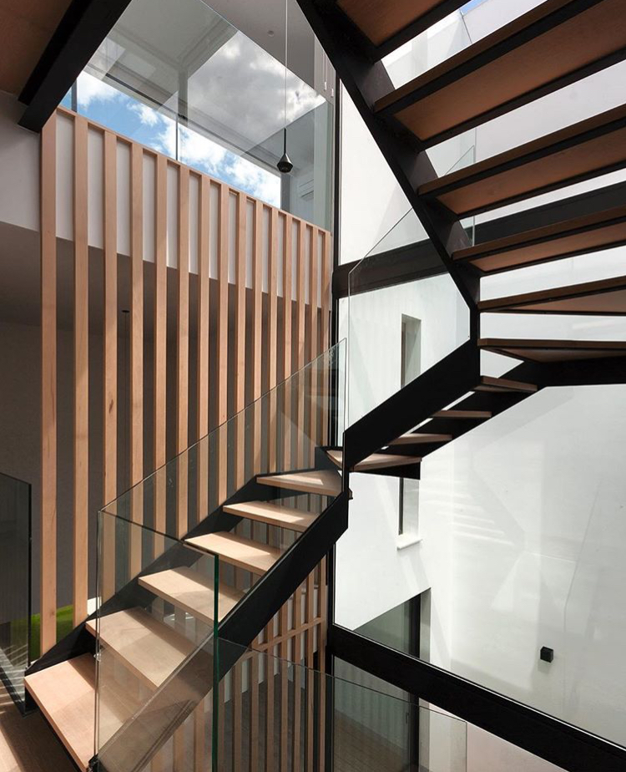
Escalera y barandilla realizadas por Martinca
Zanca interior: Cuando está visible desde el interior de la escalera.
Zanca exterior: Cuando está oculta o integrada en la pared.
4. Descansillo o rellano
Los descansillos son las plataformas planas que interrumpen una serie de peldaños, permitiendo un breve respiro al usuario.
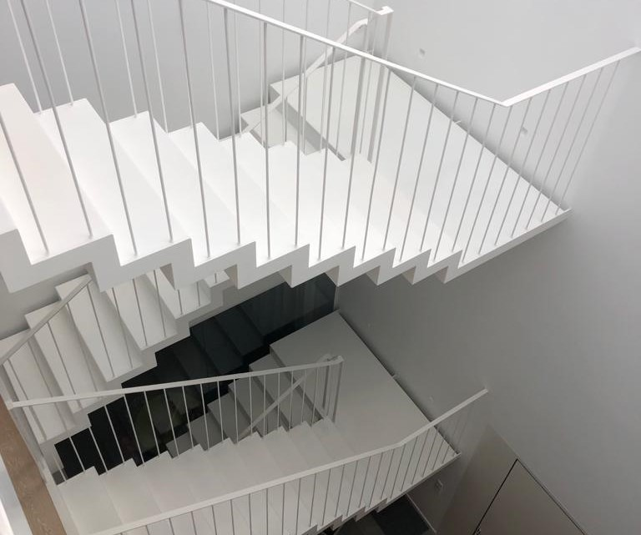
Escalera y barandilla realizadas por Martinca
Son comunes en escaleras largas o en aquellas que cambian de dirección.

5. Voladizo
Es la parte de la huella que sobresale ligeramente sobre la contrahuella, proporcionando más espacio para el pie.
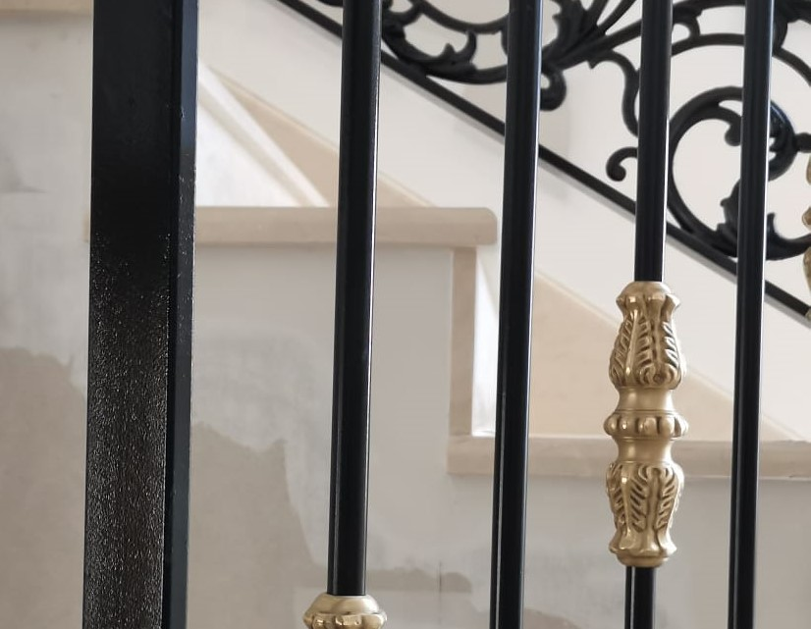
Barandilla realizada por Martinca
En términos de seguridad y comodidad, el voladizo es un detalle importante que los cerrajeros consideran cuando trabajan en la instalación o mantenimiento de escaleras.
La importancia del mantenimiento de las escaleras
Un correcto mantenimiento de todas las partes de una escalera es esencial para garantizar su durabilidad y seguridad.
Las barandillas y pasamanos deben estar firmemente instalados, los peldaños no deben presentar desgaste excesivo y las zancas deben estar bien fijadas para evitar movimientos peligrosos.

Escalera y barandilla realizadas por Martinca
Si tienes escaleras en casa o en tu negocio, sigue estos consejos para mantenerlas seguras:
-Inspecciona periódicamente el estado de los peldaños y las barandillas.
-Revisa el nivel de desgaste en la huella y asegúrate de que no haya peligro de resbalar.
-Si notas cualquier signo de deterioro, consulta a un cerrajero para una revisión completa y posibles reparaciones.
¡Cuida tus escaleras y garantiza la seguridad de todos!

